Paasdriedaagse 2020: jebronliturgie
“Horen”, “Zien” en toch “Niet Zwijgen”

Goede Vrijdag: “Zien”
- Muziek
- Woord van welkom
- Lied p. 77: “Een lied aan Jezus Christus”
- Lezing Mtt. 26, 57 – Mtt. 27, 54: het lijdensverhaal
- Lied p. 77: “Een lied aan Jezus Christus” ( strofe 2 )
Gij zijt voorbij gegaan, een voetspoor in de zee
Gij zijt te ver gegaan, Gij zijt een mens te veel
Gij zijt voorgoed, Gij zijt verborgen in Uw God
Geen stilte spreekt U uit, ondenkbaar is Uw dood
- Overdenking

Wat moet je je eenzaam hebben gevoeld, Jezus van Nazareth… Bespot, gemarteld, vernederd. Verraden en verloochend door vrienden. Veroordeeld tot een gruwelijke, schandelijke kruisdood op Golgotha, de heuvel net buiten de stad waar de Romeinen criminelen terechtstelden. Buiten de stadspoorten ook vanwege de strikte joodse wetgeving i.v.m. het contact met dode lichamen dat mensen “onrein” maakte.
Wat moet je je eenzaam hebben gevoeld …
Jij, die té ver was gegaan in de ogen van de machthebbers. Jij die daarom diende geliquideerd te worden, onschadelijk moest worden gemaakt zodat wat je verkondigde mét jou zou sterven. Zodat jouw passage in de geschiedenis binnen de kortste keren zou worden vergeten.
Maar zie … zoveel eeuwen na jouw dood is jouw naam allesbehalve een vage herinnering. Zoveel eeuwen na jouw dood proberen we nog altijd in jouw voetspoor te lopen, met vallen en opstaan weliswaar . Zoveel eeuwen na jouw executie blijven we ons vastklampen aan de droom die jij ons voorhield: een wereld van gerechtigheid, een wereld tégen het bestaande in, een wereld waarin verknechtende machten het niet langer voor het zeggen hebben, een wereld waarin niet alleen jij, maar wij allen “geborgen zijn in de ENE”.
Vandaag, op Goede Vrijdag, lijkt die utopie verder weg dan ooit…
Zie deze wereld, zie alle vormen van onrecht, geweld, onmenselijkheid, gesymboliseerd door deze krantenknipsels

Mensen, verhandeld als koopwaar
moord en doodslag
corruptie alom
uitbuiting
racisme en discriminatie
terreur
seksueel misbruik
pesten
geweld in vele, vele vormen
deze mooie planeet, ons geschonken om te behoeden en te beschermen, kapot gemaakt om economische belangen te dienen

… een wereld, een werkelijkheid die niet om aan te zien is
Je zou er het bijltje bij neerleggen.
En toch …
Ook vandaag, in de schaduw van het kruis, in de duisternis om ons heen, zoeken we steun, kracht, hoop bij elkaar …
“Ge zijt voorbijgegaan
een voetspoor in de zee”
Tja, zo’n voetspoor laat niet veel achter. Het water wist het meteen weer uit. Objectief gezien kàn een voetspoor in het water zelfs niet .
Maar op het moment dat je dat voetspoor zet, maak je ( héél even maar ) het kwade dààr onmogelijk.
Slechts vanuit het geloof en de hoop dat het anders kan en moet wordt en blijft dat spoor zichtbaar, wordt het niet verzwolgen.
Jezus van Nazareth, we zijn hier samen zoals velen mét ons, overal ter wereld, omdat wie je was en waar je voor stond niet gedood is, omdat wat je voorleefde niet vernietigd is en nooit zal vernietigd worden, zolang wij jouw voetspoor blijven zoeken, blijven volgen …
Moge het zo zijn.

- Lied p. 72: “Troostvogel”
- Voorbeden / Acclamatie p. 87:
Open hun ogen dat zij zien
Open onze ogen dat wij hen zien

Gisteren “hoorden” we tijdens de viering rond het laatste avondmaal de oproep tot solidariteit. Vandaag “zien” we het kruis en staan we stil bij de dood van Jezus. Vermoord omdat hij aan de kant van de kleinen ging staan. Ook vandaag valt er veel pijn en onrecht te zien in deze wereld. Staan we daar even bij stil …
Bidden wij voor de vele slachtoffers van de klimaatverandering. Bedreigd door allerlei natuurrampen: overstromingen, tyfoons, sprinkhanenplagen enz … Dat wij het hoofd niet wegdraaien en denken “pech gehad”. Dat we luisteren naar Uw oproep tot solidariteit. Wij bidden U, verhoor ons, ENE
Bidden wij voor mensen op de vlucht. In de steek gelaten door hun eigen regering en amper tot niet geholpen door de internationale gemeenschap. Dat we niet denken “ die zaak is hopeloos, daar kan ik niets aan doen “. Dat we luisteren naar Uw oproep tot solidariteit. Wij bidden U, verhoor ons, ENE
Bidden wij voor de duizenden families met drugsdoden in de Filipijnen, geëxecuteerd door een gewelddadig regime. Bidden we ook voor de vele families, dichtbij of veraf, die kampen met allerlei verslavingsproblemen. Dat wij niet denken “eigen schuld”. Dat we luisteren naar Uw oproep tot solidariteit. Wij bidden U, verhoor ons, ENE
Bidden wij voor alle mensen die in hun leven hun eigen portie pijn hebben te dragen. Dat zij de kracht vinden hun problemen aan te pakken. Bidden wij om inzicht dat we sterker staan als we elkaars kruis helpen dragen. Dat we niet denken “dit kan ik niet aan “. Dat we luisteren naar Uw oproep tot solidariteit. Wij bidden U, verhoor ons, ENE
Bidden we tenslotte voor onszelf in deze Jebrongemeenschap. Dat we elkaar blijven bemoedigen en steunen in deze zo harde tijden. Dat we niet denken “ ach, wat maakt mijn inbreng nu uit”. Dat we luisteren naar Uw oproep tot solidariteit. Wij bidden U, verhoor ons, ENE

- Kruisverering / Delen van brood

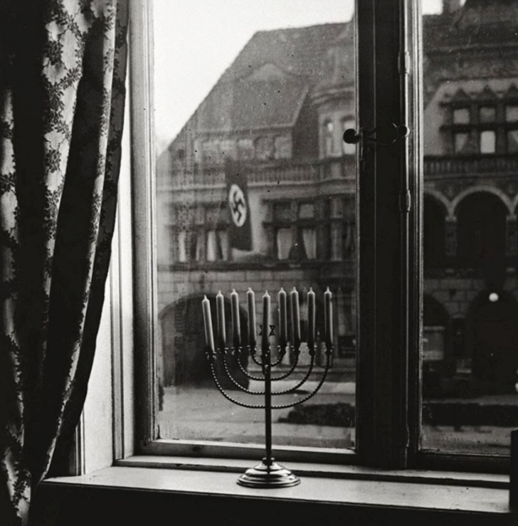
Op de bijbeldag van 7 maart j.l. toonde Korneel ons een foto, gemaakt begin jaren ’30, ergens in Duitsland. Een foto, genomen in een gezin van Duitse joden, t.g.v. het Chanoekafeest. Op die foto staat een menora met brandende kaarsen voor het raam. En op de achtergrond, aan de overkant van de straat, zie je een nazivlag wapperen…
Na de oorlog werd die foto teruggevonden met volgende tekst op de ommezijde:
“Lang nadat deze vlag is verdwenen, lang nadat elke herinnering aan waar zij voor stond is weggevaagd, zullen de lichtjes van Chanoeka nog steeds branden”
Is dit geen prachtig teken van hoop en vertrouwen, zelfs in de donkerste donkerte?

Vandaar dit ene lichtje … ( kaars op menora wordt aangestoken )

De kruisverering is een belangrijk moment in elke viering van Goede Vrijdag.
Ik herhaal – zoals wij dat elk jaar doen – dat deze “verering” geen verering is van het lijden an sich. Wel een stilstaan bij en bij het besef dat wij ons nooit mogen neerleggen bij wat er allemaal misloopt …dat wij, vandaag nog méér dan op andere dagen, zouden weten dat het onze opdracht is alles wat in onze macht ligt te doen om dat lijden in al zijn facetten te bestrijden.
We “zien” het kwaad, het onrecht in deze wereld. We weten waar Jezus – dag na dag – wordt gekruisigd.
Laten wij, als teken van die erkenning, van dat “zien” een krantenartikel kiezen en het bevestigen op het kruis.
En laat ons tegelijkertijd het brood delen dat ons verbindt, dat ons kracht geeft om samen te blijven geloven dat het “goede” het “kwade” zàl overwinnen en dat de strijd om een wereld die waarlijk het “Rijk Gods” kan worden genoemd in geen andere handen ligt dan de onze

- “Onze Vader verborgen” p. 15
- Slotgebed ( kuleuven.be/thomas/pastoraal/vieringen )

Vandaag staan we stil bij de dood van Jezus. We voelen mee met wat hij
meemaakte zoveel eeuwen geleden. We voelen ook mee met wat hij nu meemaakt in de vele kleine mensen die lijden. Wij zouden dit lijden willen verzachten, de dood willen tegengaan. Soms vrezen we dat het kwade sterker is dan het goede.
Het enige waartoe wij in staat zijn is – in geloof en vertrouwen – meegaan met lijdende mensen.
Pasen is het moment waarop we oprecht geloven dat strelen langer duurt dan slaan, dat delen langer stand houdt dan onderdrukking, dat leven het haalt op de dood, dat liefde wint van haat.
Laten we bidden dat ook in onze tijd Pasen aan onze wereld mag gebeuren. Laat ons in de stilte van dit uur bidden en dromen dat Pasen dichterbij komt … Moge het zo zijn

- Muziek

